

財團法人罕見疾病基金會
南區暑假才藝課程
【創意由我，快樂HANDMADE】
報名簡章
喔耶!期待已久的暑假即將到來，該如何計畫這美好的假期時光呀?

每年暑假，本會南部辦事處盼提供學齡大小朋友一個既快樂又能豐富自我的才藝課程，今年，我們再次邀請到創意無限的盧美滿老師授課，讓學齡的大小朋友可以透過手作課程，激發想像與創造力!，還在等甚麼，快來報名參加，等你喲☺

※活動訊息
活動日期：自106年7月5日至8月23日(皆為周三)
共八堂課：7/5、7/12、7/19、7/26、8/2、8/9、8/16、8/23
下午2點-4點
活動對象：高中職以下之本會病友，且交通可自理者 (歡迎家屬共同參與)
活動費用：免費(課程豐富有趣，縫製可愛小玩偶、午睡抱枕、手工書製作)

預定人數：20人

※報名方式

郵寄報名： 800高雄市新興區民生一路206號9樓之3
罕見疾病基金會 廖敬宜社工收
傳真報名：(07)229-9095
線上報名：http://ppt.cc/KdqfS
洽詢電話：(07)229-8311分機14 廖敬宜社工
*傳真或線上報名後，請務必來電確認
【掃描即登入線上表單】

※課程規劃

時間 | 內容 | 講師/課程介紹
14:00-14:50 | 手創DIY教學 | 本課程將由盧美滿老師教學，豐富且具創意的教學內容，激發參與者想像及創造力，創作獨樹一格的美術作品。
14:50-15:00 | 休息時間 | 本課程將由盧美滿老師教學，豐富且具創意的教學內容，激發參與者想像及創造力，創作獨樹一格的美術作品。
15:00-16:00 | 手創DIY教學 | 本課程將由盧美滿老師教學，豐富且具創意的教學內容，激發參與者想像及創造力，創作獨樹一格的美術作品。

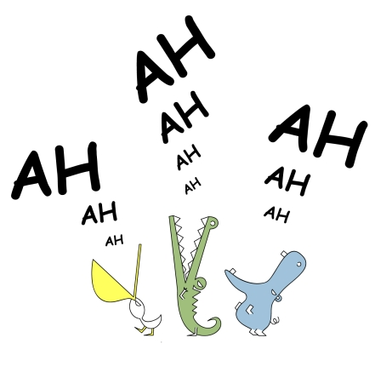
※ 交通資訊
財團法人罕見疾病基金會-南部辦事處
▲地址：高雄市新興區民生一路206號9樓之3
▲交通方式：
開車或機車：民生一路與復興一路交叉口，路邊停車。
公車：52號公車、72號公車「高雄高商站』下車，步行約5分鐘。
36號公車「復興路口站」下，步行約2分鐘。
捷運：信義國小站(3號出口)，步行約10-15分鐘。

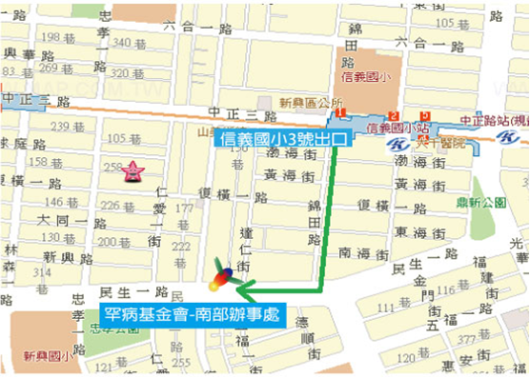

南區暑假才藝課 【創意由我，快樂HANDMADE】
報名表

病友姓名 |  | 疾病名稱
聯絡電話  (必填) | 市話：  手機： | 緊急  聯絡人 | 姓名/關係：  聯繫電話：
就學情形 | □就學中 年級 □其他(如在家教育)
輔具使用 | □無 □電動輪椅 □手推輪椅  □其他輔具：___________
其他補充
身障證明 □無 □有(第 類， 度)
手部活動情形 □可靈活運用 □較萎縮無力 □其他
認知理解度 □一般 □較緩 □其他
報名者照顧注意事項

*請多補充報名者狀況，讓我們可多多了解，以提供適當的協助喔☺


南部辦事處： 【印刷品】
80045 高雄市新興區民生一路206號9樓之3
電話：(07)229-8311 傳真：(07)229-9095

